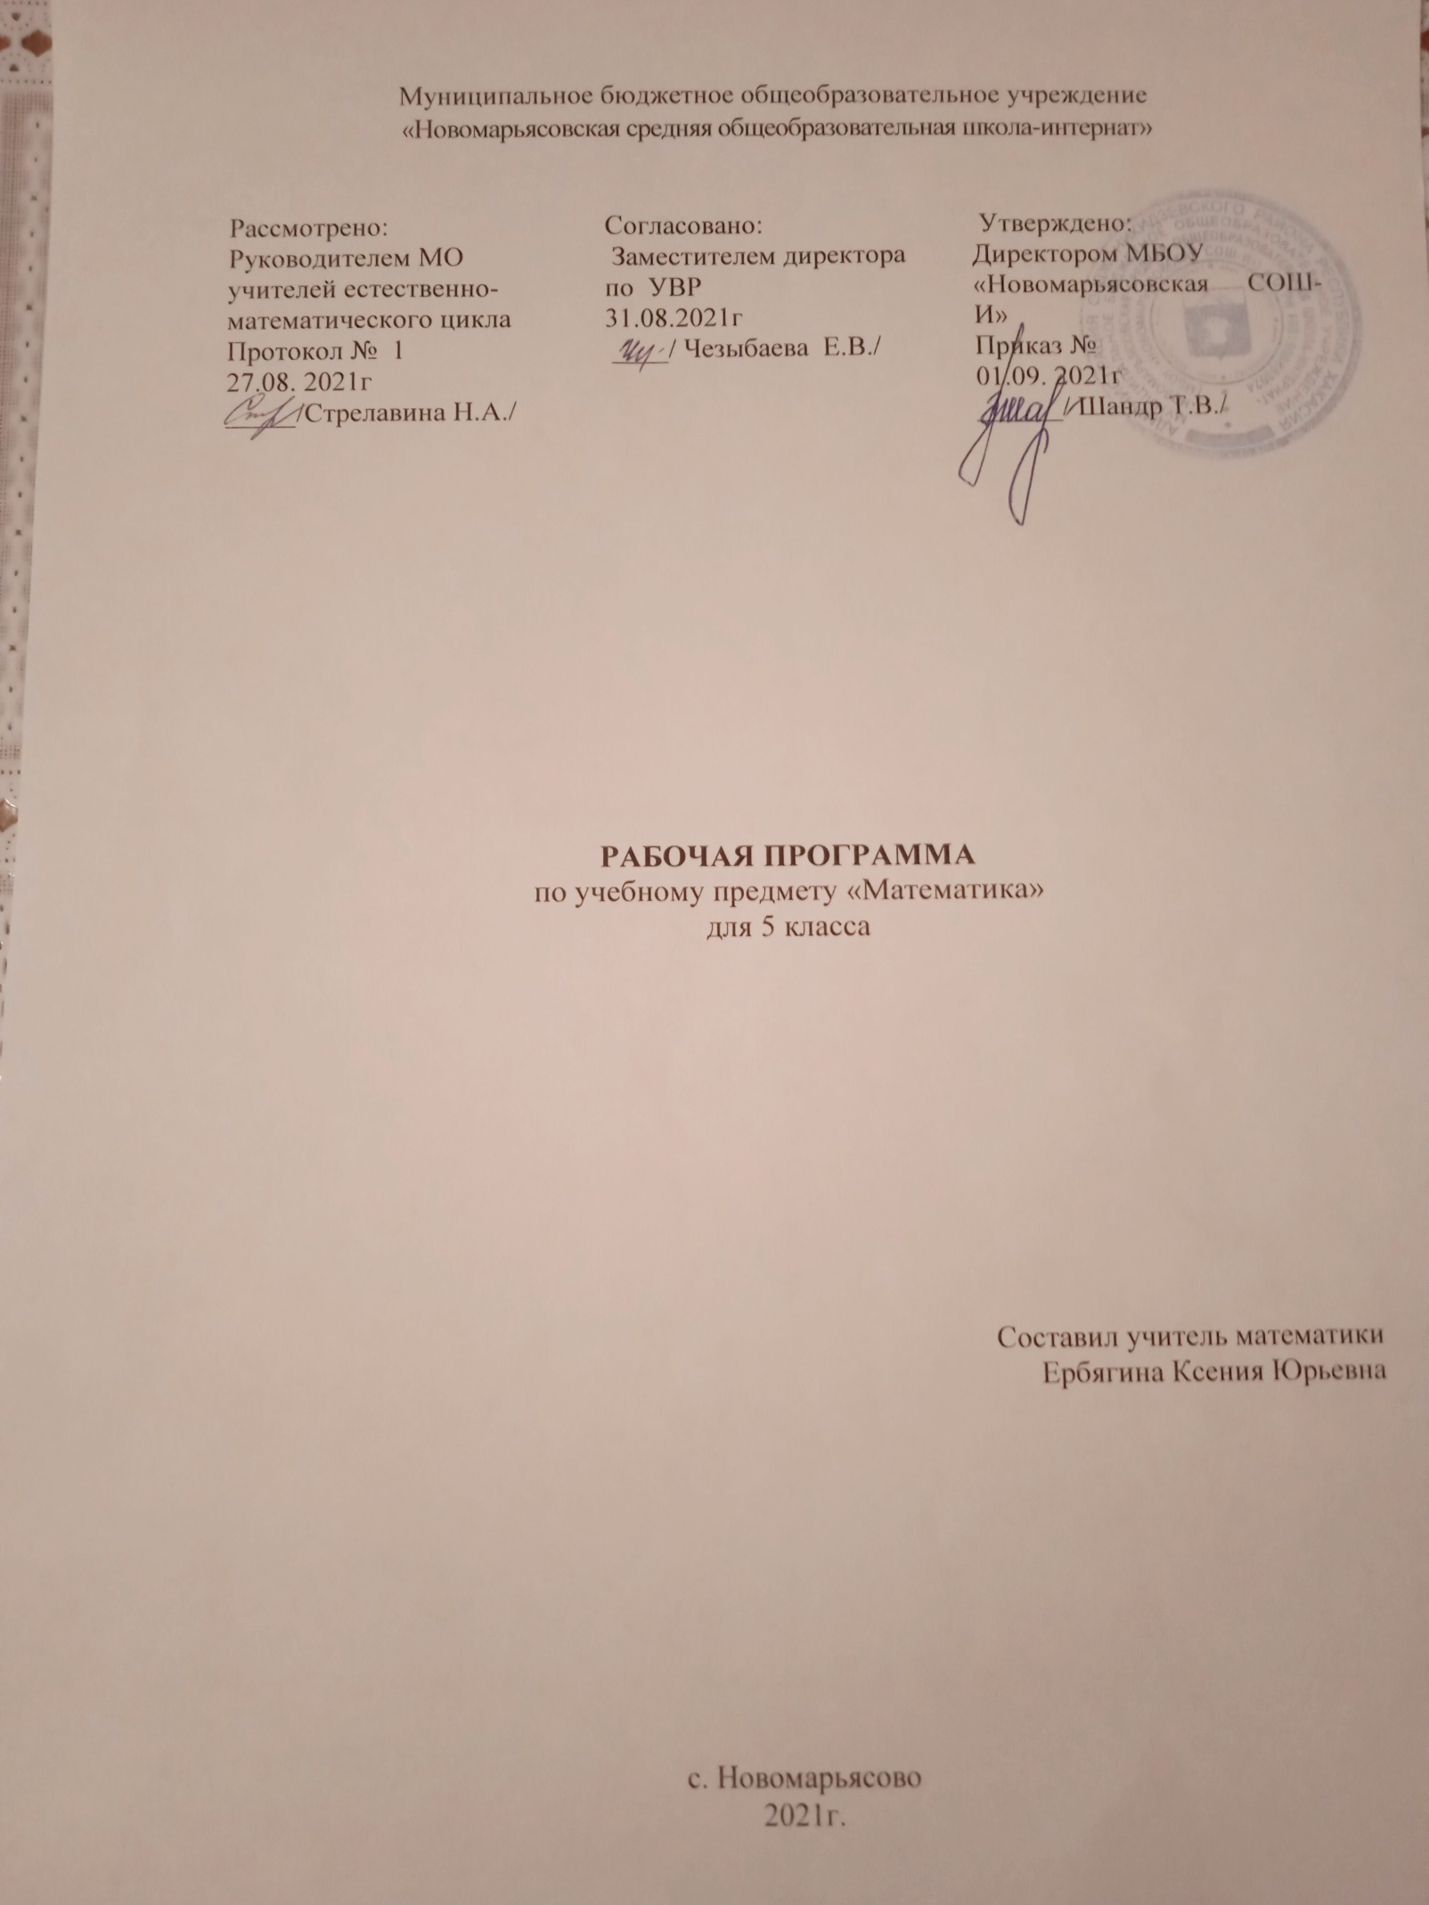

Пояснительная записка
Рабочая программа по математике для 5 класса разработана на основании:
-федерального государственного стандарта основного общего образования;
- на основе авторской программы А.Г. Мерзляка, приведённой в соответствии с требованиями Федерального компонента государственного стандарта основного общего образования;
-ООП ООО МБОУ «Новомарьясовская СОШ-И».
В современном обществе математическая подготовка необходима каждому человеку, так как математика присутствует во всех сферах человеческой деятельности.
Математика является одним из опорных школьных предметов. Математические знания и умения необходимы для изучения алгебры и геометрии в 7-9 классах, а также для изучения смежных дисциплин.
Обучение математике даёт возможность школьникам научиться планировать свою деятельность, критически оценивать её, принимать самостоятельные решения, отстаивать свои взгляды и убеждения.
В процессе изучения математики школьники учатся излагать свои мысли ясно и исчерпывающе, приобретают навыки чёткого и грамотного выполнения математических записей, при этом использование математического языка позволяет развивать у учащихся грамотную устную и письменную речь.
Знакомство с историей развития математики как науки формирует у учащихся представления о математике как части общечеловеческой культуры.
Значительное внимание в изложении теоретического материала курса уделяется его мотивации, раскрытию сути основных понятий, идей, методов. Обучение построено на базе теории развивающего обучения, что достигается особенностями изложения теоретического материала и упражнениями на сравнение, анализ, выделение главного, установление связей, классификацию, обобщение и систематизацию. Особо акцентируются содержательное раскрытие математических понятий, толкование сущности математических методов и области их применения, демонстрация возможностей применения теоретических знаний для решения задач прикладного характера, например решения текстовых задач, денежных и процентных расчётов, умение пользоваться количественной информацией, представленной в различных формах. Осознание общего, существенного является основной базой для решения упражнений. Важно приводить детальные пояснения к решению типовых упражнений. Этим раскрывается суть метода, подхода, предлагается алгоритм или эвристическая схема решения упражнений определённого типа.
Курс математики 5 класса является фундаментом для математического образования и развития школьников, доминирующей функцией при его изучении в этом возрасте является интеллектуальное развитие учащихся. Курс построен на взвешенном соотношении новых и ранее усвоенных знаний, обязательных и дополнительных тем для изучения, а также учитывает возрастные и индивидуальные особенности усвоения знаний учащимися.
Практическая значимость школьного курса математики 5 класса состоит в том, что предметом её изучения являются пространственные формы и количественные отношения реального мира.
Без базовой математической подготовки невозможна постановка образования современного человека. В школе математика служит опорным предметом для изучения смежных дисциплин.
В жизни реальной необходимостью в наши дни становится непрерывное образование, что требует полноценной базовой общеобразовательной подготовки, в том числе и математической. Для жизни в современном обществе важным является формирование математического стиля мышления, проявляющегося в определенных умственных навыках. В 5 классе межпредметные связи реализуются через согласованность в формировании общих понятий (скорость, время, масштаб, закон, функциональная зависимость и др.), которые способствуют пониманию школьниками целостной картины мира.
Изучение математики направлено на достижение следующих целей:
интеллектуальное развитие, формирование качеств личности, необходимых человеку для полноценной жизни в современном обществе, свойственных математической деятельности: ясности и точности мысли, критичности мышления, интуиции, логического мышления, элементов алгоритмической культуры, пространственных представлений, способности к преодолению трудностей;
формирование представлений об идеях и методах математики как универсального языка науки и техники, средства моделирования явлений и процессов;
воспитание культуры личности, отношения к математике как к части общечеловеческой культуры, играющей особую роль в общественном развитии.
Содержание образование по математике в 5 классе определяет следующие задачи:
-развить представления о натуральном числе, десятичной и обыкновенной дроби и роли вычислений в человеческой практике;
-сформировать практические навыки выполнения устных, письменных вычислений, развить вычислительную культуру;
-развить представления об изучаемых понятиях: уравнение, координаты и координатная прямая, процент, упрощение буквенных выражений, угол и треугольник, формула и методах решения текстовых задач как важнейших средствах математического моделирования реальных процессов и явлений;
-получить представление о статистических закономерностях и о различных способах их изучения, об особенностях прогнозов , носящих вероятностный характер;
-развить логическое мышление и речь-умение логически обосновывать суждения, проводить несложные систематизации, проводить примеры, использовать словесный и символический языки математики для иллюстрации, аргументации и доказательства.
Согласно Федеральному базисному учебному плану для образовательных учреждений Российской Федерации в примерной программе основного общего образования по математике на изучение предмета отводиться не менее 175 часов из расчета 5 часов в неделю.
Специфика класса.
В 5 классе 13 учащихся, двое из них – обучаются на дому. Класс - разноуровневый. Сильным учащимся нужны дополнительные задания углубленного содержания, а слабым - ежеурочно задания на всевозможные вычисления. Большинство ошибаются на вычитание и деление натуральных чисел, не усвоена в начальных классах компонентная связь между числами, затрудняются в решении задач, техника чтения – на низком уровне.
Возможные риски: актированные дни (низкий температурный режим), карантин (повышенный уровень заболеваемости), больничный лист, курсовая подготовка, семинары. В случае болезни учителя, курсовой переподготовки, поездках на семинары, уроки согласно рабочей программы, проводятся учителем соответствующего профиля. Возможен вариант переноса тем уроков во внеурочное время учебные предметы, консультации, предметные недели. В случае карантина, актированных дней возможно внесение изменений в график годового календарного учебного года по продлению учебного года, либо перенос каникулярных периодов в другое время.
Личностными результатами изучения предмета «Математика» являются следующие качества:
-независимость мышления;
-воля и настойчивость в достижении цели;
-представление о математической науке как сфере человеческой деятельности;
-креативность мышления, инициатива, находчивость, активность при решении математической задачи;
-умение контролировать процесс и результат учебной математической деятельности.
Метапредметными результатами изучения курса «Математика» является формирование универсальных учебных действий (УУД):
регулятивные УУД:

-самостоятельно обнаруживать и формулировать учебную проблему, определять цель учебной деятельности, выбирать тему проекта;

-выдвигать версии решения проблемы, осознавать (и интерпретировать в случае необходимости)конечный результат, выбирать средства достижения цели из предложенных, а также искать их самостоятельно;

-составлять (индивидуально или в группе) план решения проблемы (выполнения проекта);

- работая по плану, сверять свои действия с целью и, при необходимости, исправлять ошибки самостоятельно (в том числе и корректировать план);

-в диалоге с учителем совершенствовать самостоятельно выработанные критерии оценки.

познавательные УУД:

-анализировать, сравнивать, классифицировать и обобщать факты и явления;

-осуществлять сравнение, классификацию, самостоятельно выбирая основания и критерии для указанных логических операций;

-строить логически обоснованное рассуждение, включающее установление причинно-следственных связей;

-создавать математические модели;

-составлять тезисы, различные виды планов (простых, сложных и т.п.). Преобразовывать информацию из одного вида в другой (таблицу в текст, диаграмму и пр.);

-вычитывать все уровни текстовой информации.

-уметь определять возможные источники необходимых сведений, производить поиск информации, анализировать и оценивать её достоверность.

-понимая позицию другого человека, различать в его речи: мнение (точку зрения), доказательство (аргументы), факты; гипотезы. Для этого самостоятельно использовать различные виды чтения (изучающее, просмотровое, ознакомительное, поисковое), приёмы слушания.

-уметь использовать компьютерные и коммуникационные технологии как инструмент для достижения своих целей.

коммуникативные УУД:

-самостоятельно организовывать учебное взаимодействие в группе (определять общие цели, договариваться друг с другом и т.д.);

-отстаивая свою точку зрения, приводить аргументы, подтверждая их фактами;

-в дискуссии уметь выдвинуть контраргументы;

-учиться критично относиться к своему мнению, с достоинством признавать ошибочность своего мнения (если оно таково) и корректировать его;

-уметь взглянуть на ситуацию с иной позиции и договариваться с людьми иных позиций.
Планируемые результаты обучения математике в 5 классе.
По окончании изучения курса учащийся научится:
-понимать особенности десятичной системы счисления;
-использовать понятия, связанные с делимостью натуральных чисел;
-выражать числа в эквивалентных формах, выбирая наиболее подходящую в зависимости от конкретной ситуации;
-сравнивать и упорядочивать рациональные числа;
-выполнять вычисления с рациональными числами, сочетая устные и письменные приёмы вычислений, применять калькулятор;
-использовать понятия и умения, связанные с пропорциональностью величин, в ходе решения математических задач и задач из смежных предметов, выполнять несложные практические расчёты;
-выполнять операции с числовыми выражениями;
-решать линейные уравнения, решать текстовые задачи алгебраическим методом;
-распознавать на чертежах, рисунках, моделях и в окружающем мире плоские и пространственные геометрические фигуры и их элементы;
-строить углы, определять их градусную меру;
-решать комбинаторные задачи на нахождение количества объектов или комбинаций.
Учащийся получит возможность:
-углубить и развить представления о натуральных числах и свойствах делимости;
-научиться использовать приемы, рационализирующие вычисления, приобрести навык контролировать вычисления, выбирая подходящий для ситуации способ;
-развить представления о буквенных выражениях;
-овладеть специальными приёмами решения уравнений, применять аппарат уравнений для решения как текстовых, так и практических задач;
-углубить и развить представления о пространственных геометрических фигурах;
-научиться применять понятие развёртки для выполнения практических расчётов;
-научиться некоторым специальным приёмам решения комбинаторных задач.
Содержание курса математики 5 класса
Натуральные числа.
Ряд натуральных чисел. Десятичная запись натуральных чисел.
Координатный луч. Шкала.
Сравнение натуральных чисел. Сложение и вычитание натуральных чисел. Свойства сложения.
Умножение и деление натуральных чисел. Свойства умножения. Деление с остатком. Степень числа с натуральным показателем.
Решение текстовых задач арифметическими способами.
Дроби.
Обыкновенные дроби .Правильные и неправильные дроби. Смешанные числа.
Сравнение обыкновенных дробей. Арифметические действия с обыкновенными дробями.
Десятичные дроби. Сравнение и округление десятичных дробей. Арифметические действия с десятичными дробями. Прикидки результатов вычислений
Проценты. Нахождение процентов от числа. Нахождение числа по его процентам.
Решение текстовых задач арифметическими способами.
Величины. Зависимости между величинами
Единицы длины, площади, объёма, массы, времени, скорости.
Примеры зависимостей между величинами. Представление зависимостей в виде формул. Вычисления по формулам.
Числовые и буквенные выражения. Уравнения.
Числовые выражения. Значение числового выражения. Порядок действий в числовых выражениях. Буквенные выражения. Формулы.
Уравнения. Решение текстовых задач с помощью уравнений.
Элементы статистики, вероятности. Комбинаторные задачи.
Среднее арифметическое. Среднее значение величины.
Решение комбинаторных задач.
Геометрические фигуры.
Измерения геометрических величин
Отрезок. Построение отрезка. Длина отрезка, ломаной. Измерение длины отрезка, построение отрезка заданной длины. Периметр многоугольника. Плоскость. Прямая. Луч.
Угол. Виды углов. Градусная мера угла. Измерение и построение углов с помощью транспортира.
Прямоугольник. Квадрат. Треугольник. Виды треугольников
Равенство фигур. Площадь прямоугольника и квадрата. Ось симметрии фигуры.
Наглядные представления о пространственных фигурах: прямоугольный параллелепипед, куб, пирамида. Объём прямоугольного параллелепипеда и куба.
Математика в историческом развитии
Римская система счисления. Позиционные системы счисления. Обозначение цифр в Древней Руси. Старинные меры длины. Введение метра как единицы длины. Метрическая система мер в России, в Европе. История формирования математических символов. Дроби в Вавилоне, Египте, Риме, на Руси. Открытие десятичных дробей. Мир простых чисел. Золотое сечение. Число нуль.

Календарно-тематическое планирование уроков математики в 5классе.
№п/п | Наименование темы | час  план | дата
 |  |  | план | факт
1 | Повторение. Обозначение натуральных чисел. | 1 | 1.09
2 | Разряды натуральных чисел | 1 | 2.09
3 | Ряд натуральных чисел | 1 | 6.09
4-5 | Цифры. Десятичная запись натуральных чисел | 2 | 7.09
 |  |  | 8.09
6-7 | Отрезок. Длина отрезка. Ломаная. | 2 | 9.09
 |  |  | 10.09
8-9 | Плоскость. Прямая. Луч | 2 | 13.09
 |  |  | 14.09
10-11 | Шкала. Координатный луч | 2 | 15.09
 |  |  | 16.09
12-13 | Сравнение натуральных чисел | 2 | 17.09
 |  |  | 20.09
14 | Контрольная работа № 1 | 1 | 21.09
15-18 | Сложение натуральных чисел. Свойства сложения. | 4 | 22.09
 |  |  | 23.09
 |  |  | 24.09
 |  |  | 27.09
19 | Сложение и вычитание натуральных чисел | 1 | 28.09
20-24 | Вычитание натуральных чисел | 5 | 29.09
 |  |  | 30.09
 |  |  | 1.10
 |  |  | 4.10
 |  |  | 5.10
25-29 | Числовые и буквенные выражения. | 5 | 6.10
 |  |  | 7.10
 |  |  | 8.10
 |  |  | 11.10
 |  |  | 12.10
30 | Формулы | 1 | 13.10
31-36 | Уравнение | 6 | 14.10
 |  |  | 15.10
 |  |  | 18.10
 |  |  | 19.10
 |  |  | 20.10
 |  |  | 21.10
37-38 | Угол. Обозначение углов | 2 | 22.10
 |  |  | 25.10
39-42 | Виды углов. Измерение углов | 4 | 26.10
 |  |  | 27.11
 |  |  | 28.11
 |  |  | 29.11
43-45 | Многоугольники. Равные фигуры | 3 | 8.11
 |  |  | 9.11
 |  |  | 10.11
46 | Построение треугольников. | 1 | 11.11
47 | Прямоугольник. Ось симметрии фигуры | 1 | 12.11
48 | Квадрат. Ось симметрии фигуры | 1 | 15.11
49-51 | Обобщение материала по теме «Уравнения» | 3 | 16.11
 |  |  | 17.11
 |  |  | 18.11
52 | Повторение и систематизация материала по теме «Многоугольники» | 1 | 19.11
53 | Умножение. Свойства умножения | 1 | 22.11
54-56 | Умножение. Переместительное свойство умножения | 3 | 23.11
 |  |  | 24.11
 |  |  | 25.11
57-61 | Сочетательное и распределительное свойства умножения | 5 | 26.11
 |  |  | 29.11
 |  |  | 30.11
 |  |  | 1.12
 |  |  | 2.12
62-70 | Деление | 9 | 3.12
 |  |  | 6.12
 |  |  | 7.12
 |  |  | 8.12
 |  |  | 9.12
 |  |  | 10.12
 |  |  | 13.12
 |  |  | 14.12
 |  |  | 15.12
71-72 | Деление с остатком | 2 | 16.12
 |  |  | 17.12
73-75 | Степень числа | 3 | 20.12
 |  |  | 21.12
 |  |  | 22.12
76 | Обобщающий урок по теме «Умножение и деление натуральных чисел» | 1 | 23.12
77 | Контрольная работа № 2 | 1 | 24.12
78 | Понятие площади. | 1 | 10.12
79 | Площадь прямоугольника | 1 | 11.01
80-81 | Площадь прямоугольника | 2 | 12.01
 |  |  | 13.01
82-84 | Прямоугольный параллелепипед.  Пирамида | 3 | 14.01
 |  |  | 17.01
 |  |  | 18.01
85-87 | Объём прямоугольного параллелепипеда | 3 | 19.01
 |  |  | 20.01
 |  |  | 21.01
88-90 | Комбинаторные задачи | 3 | 24.01
 |  |  | 25.01
 |  |  | 26.01
91 | Повторение и систематизация учебного материала | 1 | 27.01
92-96 | Понятие обыкновенной дроби | 5 | 28.01
 |  |  | 31.01
 |  |  | 01.02
 |  |  | 2.02
 |  |  | 3.02
97-99 | Правильные и неправильные дроби. Сравнение дробей | 3 | 4.02
 |  |  | 7.02
 |  |  | 8.02
100-101 | Сложение и вычитание дробей с одинаковыми знаменателями | 2 | 9.02
 |  |  | 10.02
102 | Дроби и деление натуральных чисел. | 1 | 11.02
103-107 | Смешанные числа | 5 | 14.02
 |  |  | 15.02
 |  |  | 16.02
 |  |  | 17.02
 |  |  | 18.02
108 | Повторение и систематизация учебного материала | 1 | 21.02
109-112 | Представление о десятичных дробях | 4 | 22.02
 |  |  | 24.02
 |  |  | 25.02
 |  |  | 28.02
113-115 | Сравнение десятичных дробей | 3 | 01.03
 |  |  | 2.03
 |  |  | 3.03
116-118 | Округление чисел. Прикидки | 3 | 4.03
 |  |  | 7.03
 |  |  | 9.03
119-124 | Сложение и вычитание десятичных дробей | 6 | 10.03
 |  |  | 11.03
 |  |  | 14.03
 |  |  | 15.03
 |  |  | 16.03
 |  |  | 17.03
125 | Контрольная работа № 3 | 1 | 18.03
126-132 | Умножение десятичных дробей | 7 | 21.03
 |  |  | 22.03
 |  |  | 23.03
 |  |  | 24.03
 |  |  | 25.03
 |  |  | 4.04
 |  |  | 5.04
133-141 | Деление десятичных дробей | 9 | 6.04
 |  |  | 7.04
 |  |  | 8.04
 |  |  | 11.04
 |  |  | 12.04
 |  |  | 13.04
 |  |  | 14.04
 |  |  | 15.04
 |  |  | 18.04
142 | Повторение и систематизация учебного материала | 1 | 19.04
143-145 | Среднее арифметическое. Среднее значение величины | 3 | 20.04
 |  |  | 21.04
 |  |  | 22.04
146-150 | Проценты. Нахождение процентов от числа | 5 | 25.04
 |  |  | 26.04
 |  |  | 27.04
 |  |  | 28.04
 |  |  | 29.04
151-155 | Нахождение числа по его процентам | 5 | 3.04
 |  |  | 4.05
 |  |  | 5.05
 |  |  | 6.05
 |  |  | 10.05
156-158 | Повторение и систематизация учебного материала. | 3 | 11.05
 |  |  | 12.05
 |  |  | 13.05
159-  167 | Упражнения для повторения курса  5 класса | 9 | 16-26.05
168 | Контрольная работа № 10 | 1 | 27.05
169-  170 | Повторение и систематизация учебного материала за курс 5 класса. | 1 | 30.05
 |  |  | 31.05

